UBND QUẬN BÌNH THẠNH

**TRƯỜNG TRUNG HỌC CƠ SỞ**

**LAM SƠN**

**NỘI DUNG HƯỚNG DẪN HỌC SINH TỰ HỌC**

Môn học: Vật Lý - Khối lớp: 7

Tuần 7 học từ ngày 18/10 đến ngày 23/10/2021

**BÀI 7:**

**GƯƠNG CẦU LỒI**

1. **ẢNH CỦA VẬT TẠO BỞI GƯƠNG CẦU LỒI**

**Ảnh ảo tạo bởi gương cầu lồi nhỏ hơn vật**

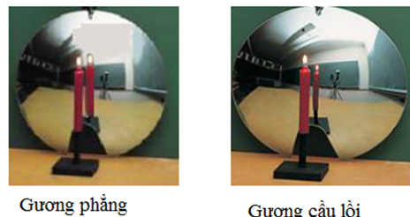

So sánh ảnh của vật tạo bởi gương phẳng và gương cầu lồi có cùng kích thước:

Giống: đều là ảnh ảo không hứng được trên màn chắn.

Khác: Ảnh ảo (gương phẳng) lớn hơn Ảnh ảo (gương cầu lồi).

1. **VÙNG NHÌN THẤY CỦA GƯƠNG CẦU LỒI:**

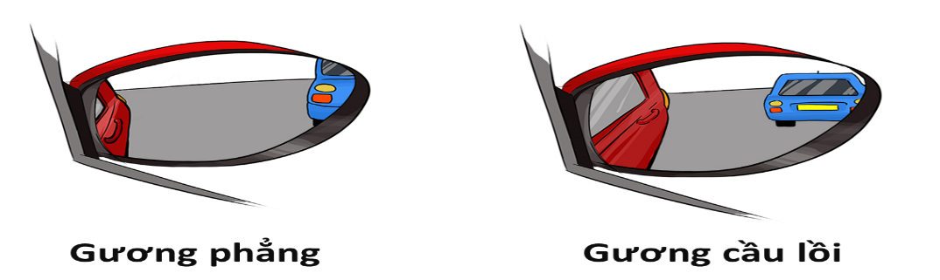

**Vùng nhìn thấy của gương cầu lồi rộng hơn vùng nhìn thấy của gương phẳng có cùng kích thước.**

* **Ứng dụng: Làm kính chiếu hậu, đặt nơi gấp khúc có vật cản che khuất**

1. **BÀI TẬP**

C3: Trên ô tô, xe máy người ta thường lắp một gương cầu lồi ở phía trước người lái xe để quan sát phía sau. Làm như thế có lợi gì?

C4: Ở những chỗ đường gấp khúc, có vật cản che khuất người ta đặt một gương cầu lồi lớn. Gương đó giúp ích gì cho người lái xe?

**Câu 1:** Ảnh tạo bởi gương cầu lồi là:

A. ảnh ảo lớn hơn vật

B. ảnh thật nhỏ hơn vật

C. có thể là ảnh ảo hoặc ảnh thật tùy vào vị trí đặt vật

D. ảnh ảo nhỏ hơn vật

**Câu 2:** Vùng nhìn thấy của gương cầu lồi như thế nào so với gương phẳng có cùng kích thước?

A. Hẹp hơn      B. Rộng hơn

C. Bằng nhau      D. Tùy theo gương cầu lồi ít hay nhiều

**Câu 3**: Câu phát biểu nào dưới đây là đúng khi nói về tính chất ảnh của một vật tạo bởi gương cầu lồi?

A. Không hứng được trên màn, nhỏ hơn vật

B. Hứng được trên màn, nhỏ hơn vật

C. Hứng được trên màn, bằng vật

D. Không hứng được trên màn, bằng vật

**Câu 4:** Tại sao ở các góc đường có khúc cua hẹp người ta lại lắp các loại gương cầu lồi mà không dùng các gương phẳng?

A. Vì các gương cầu lồi cho ảnh rõ nét hơn

B. Vì các gương cầu lồi cho ảnh lớn hơn vật

C. Vì các gương cầu lồi cho ảnh thật nhỏ hơn vật

D. Vì các gương cầu lồi cho ảnh ảo nhỏ hơn vật và vùng nhìn thấy của gương cầu lồi lớn hơn gương phẳng có cùng kích thước